GuardB (高安主动防御)说明
  - 功能说明
- 主动雷达定时扫描
- 检测本地是否出现[敌对,击杀,不良,糟糕,罪犯,嫌犯]声望玩家.
- 检测附近(14AU内)是否出现疑似危险舰船.
- 危险信号=1个,播放提示音预警
- 危险信号>=2个,触发紧急规避,自动操作舰船跳跃至安全点(预设)
- 紧急规避失败(漏设安全点),启动自动导航规避
- 有舰队时, 舰队带跳(需要有带跳权限)

  - 适用场景
适用于高安刷怪,挖矿等防强暴场景

  - 初始设置
- 游戏屏幕分辨率 1920*1080 (窗口或全屏)
- 快捷键设置:
窗口->地点->L(默认)
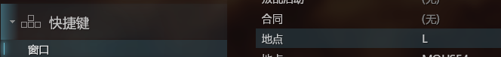
战斗->定向扫描->MOUSE3(鼠标中键)
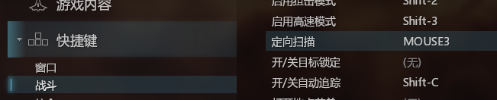
导航->自动导航->Ctrl-S(默认)
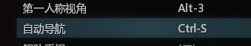

- 调整界面布局,将本地窗口移动至总览左侧, 按鼠标中键激活,定向扫描窗口,移动到本地左侧,如下图:
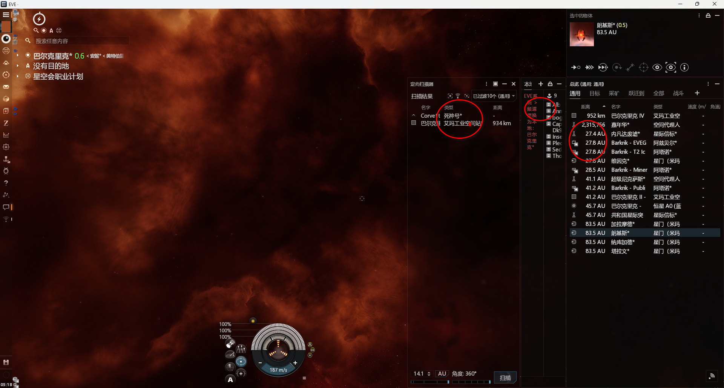
确保扫描窗口: 14.1AU,360度, 扫描结果类型列可以看到舰船类型;
确保总览和扫描窗口能够显示玩家舰船.(注意不要过滤掉);

- 分别设置扫描窗口 ,本地窗口, 总览窗口,对象概览窗口(右上)的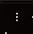, 点击锁定窗口和禁用浅色背景:
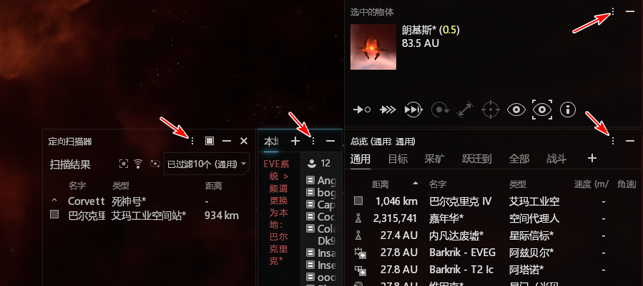
修改前:
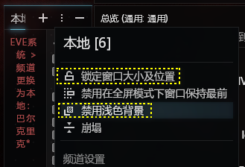
修改后:
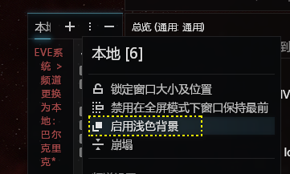

  - 紧急规避安全点设置
在当前星系飞往目标位置过程中, 按Ctrl+B ,保存地点, 地点名PIN999,如下:
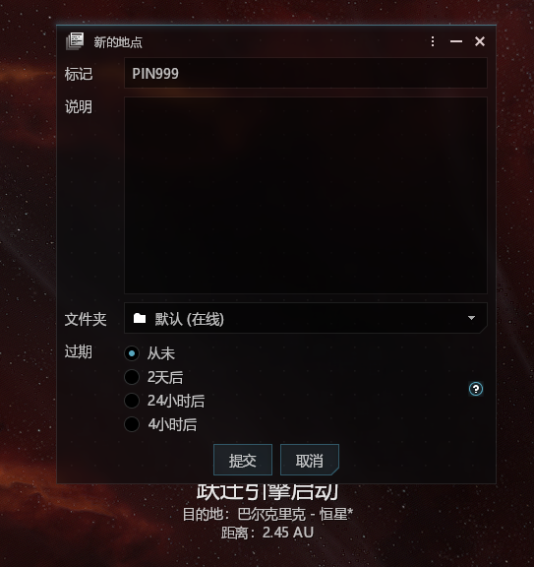

按字母L快捷键,打开地点面板,应该看到PIN999
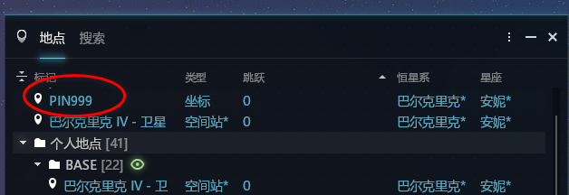

  - 使用说明
启动防御:
进入游戏后, 设定任意导航目的地(自动导航规避时需要)
执行GuardB.exe启动主动防御
返回游戏开始刷怪,挖矿等作业
关闭防御:
按ctrl+F12(5秒后停止), 或切换到程序界面关闭窗口

  - 限制说明
- 舰船在处于开启堡垒工业要塞,贴近矿物等无法跳跃状态下,无法紧急规避
- 紧急规避时不回收无人机
- 若未设安全点,紧急规避失效,会自动启用自动导航
- 若未设目标终点,自动导航失效;
- 有舰队时会优先舰队带跳,(需要有带跳权限)

免责声明
重要提示：在下载、安装、使用【FsdGuard】（以下简称“本软件”）前，请您务必仔细阅读并充分理解本免责声明。您一旦安装、复制、下载、访问或以其他方式使用本软件，即视为您已阅读并同意本免责声明的全部内容。
1. 软件性质与使用风险
- 本软件仅供学习研究、技术交流与测试目的使用（如：代码研究、逆向分析学习、功能演示等）。
- 您理解并同意：使用本软件可能违反相关游戏的用户协议、服务条款或当地法律法规，并可能导致包括但不限于：账号封禁、数据清空、财产损失、设备风险、法律责任等后果。
- 您应自行评估并承担使用本软件的一切风险与责任。
2. 责任限制
- 在法律允许的最大范围内，开发者/提供者对因使用或无法使用本软件而产生的任何直接、间接、附带、特殊、惩罚性或后果性损害不承担责任，包括但不限于：
  - 账号封禁、封号回滚、道具/货币损失
  - 设备异常、系统崩溃、数据丢失
  - 第三方索赔、法律纠纷、行政处罚等
- 开发者/提供者不对本软件的适用性、稳定性、准确性、持续可用性作任何明示或默示保证。
3. 第三方与知识产权声明
- 本软件与任何游戏厂商、平台或运营方不存在任何隶属、授权、合作关系。游戏名称、商标、LOGO及相关权益归其权利人所有。
- 如本软件中包含第三方组件或开源库，其版权归原作者所有，使用须遵守相应许可协议。
4. 用户行为承诺
- 您承诺不将本软件用于任何违法用途或任何可能损害他人合法权益、破坏公平竞技、扰乱服务秩序的行为。
- 您不得将本软件用于商业用途（如：售卖、代练牟利、出租、提供付费服务等），除非得到开发者书面授权并符合当地法律法规。
- 若您违反上述承诺导致任何纠纷、索赔或处罚，均由您自行承担全部责任；开发者/提供者因此遭受损失的，您应承担赔偿责任。
5. 更新、停止与终止
- 开发者/提供者有权在任何时候对本软件进行修改、暂停、终止或删除，且无需事先通知。
- 若您不同意本免责声明任何条款，请立即停止使用并删除本软件及其相关文件。
6. 适用法律与争议解决
本免责声明的解释与适用以【国家/地区】法律为准。因本免责声明或本软件使用产生的争议，双方应友好协商解决；协商不成的，提交【管辖法院/仲裁机构】处理。
发布日期：【2026年2月】

